

LEGA NAVALE ITALIANA SEZIONE DI
CASTELLAMMARE DI STABIA
VELEGGIATA
DEGLI SCOGLI
Castellammare di Stabia 8 -12- 2016

Avviso di Veleggiata

CIRCOLO ORGANIZZATORE:
LEGA NAVALE ITALIANA SEZ. CASTELLAMMARE DI STABIA
Referenti : Michele Palumbo cell.3356255429
Patrizia Chierchia cell. 3396464956

1.) ORGANIZZAZIONE:
LEGA NAVALE ITALIANA SEZ. CASTELLAMMARE DI STABIA
siti internet: www.leganavalestabia.it
tel. /fax 0818712049

1.)ELEGIBILITA’
Sono ammessi :
1) monoscafi a vela in regola con le vigenti Norme per la Navigazione da Diporto

2.) REGOLE :
Norme Internazionali per la Prevenzione degli
Abbordi in Mare .

3.) ISCRIZIONI
La domanda di iscrizioni dovranno pervenire entro le ore 18.00 di mercoledi 7 dicembre presso la segreteria della LNI Sezione di Castellammare di Stabia in via Caio Duilio n. 6 o inviate entro lo stesso termine via e-mail a segreteria@leganavalestabia.it o fax 0818712049,
La quota di iscrizione è di €.15 per imbarcazione fino a m.8 di loa , € 20 per imbarcazioni oltre 8 metri
Le iscrizioni pervenute in ritardo potranno essere eventualmente accettate a insindacabile giudizio del comitato organizzatore e comunque non oltre le ore 8 di Giovedi 8 dicembre 2016
4.) RESPONSABILITÀ
I concorrenti si assumono tutte le responsabilità per tutti i danni causati a se stessi o a terzi, a terra e in mare, in conseguenza della loro partecipazione alla veleggiata

5.) LOCALITA’ E DATA :
Castellammare di Stabia , 8 Dicembre 2016 ore 9.15

6.) MODIFICHE
Ogni modifica al programma della giornata sarà con comunicato esposto entro le ore 20,00 del 7.12.2016 sul sito www.leganavalestabia.it

7.) PERCORSO
a) La partenza alle ore 9.30 dell’8\12\20 16 nelle acque antistanti il litorale Stabiese.
b) doppiaggio di un gommone con bandiera M del codice internazionale dei segnali
c) doppiaggio dello scoglio di Rovigliano da lasciare a dx
d )arrivo davanti al litorale di Castellammare di Stabia

8.) ISTRUZIONI DELLA VELEGGIATA
Linea di partenza tra barca del comitato organizzatore con Bandiera arancione e gommone con bandiera di colore arancione
In caso di partenza in poppa non è ammesso l’uso dello spinnaker prima del segnale di partenza

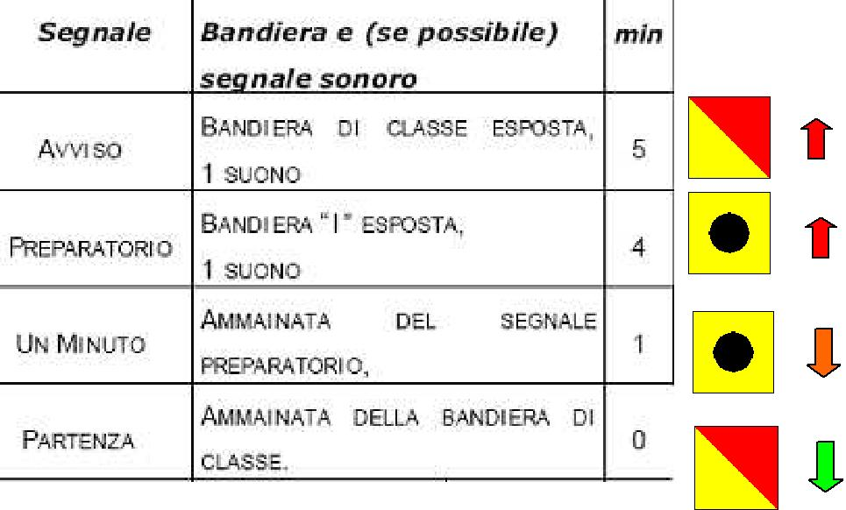

Arrivo : Barca giuria con bandiera blu e gommone con bandiera arancione

9.) SICUREZZA e RADIO
Ogni imbarcazione deve essere fornita di radio ricetrasmittente VHF, funzionante almeno sui canali 9, 16, 71, 72 e 74.

10.) PREMIAZIONE
Al termine della regata durante la manifestazione organizzata dalla LNI sez. di Castellamamre di Stabia sarà effettuata le premiazione

